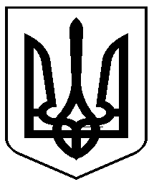

**Україна**

**ЧОРНОМОРСЬКИЙ МІСЬКИЙ ГОЛОВА**

**Р О З П О Р Я Д Ж Е Н Н Я**

**24.02.2023 27-к**

Про звільнення

Артема ГВОЗДОВСЬКОГО

|  |  |  |
| --- | --- | --- |
| ГВОЗДОВСЬКОГО  Артема  Вікторовича | - | ЗВІЛЬНИТИ з посади головного спеціаліста відділу взаємодії з правоохоронними органами, органами ДСНС, оборонної роботи виконкому Чорноморської міської ради Одеського району Одеської області 24 лютого 2023 року за угодою сторін, п.1 ст. 36 КЗпП України.  Бухгалтерії виплатити компенсацію за 04 календарних дні щорічної відпустки. |
|  |  | Підстава: заява Гвоздовського А.В., п.1 ст. 36 КЗпП України, ст.24 Закону України «Про відпустки». |

Міський голова Василь ГУЛЯЄВ

З розпорядженням ознайомлена :

Копію розпорядження отримала на руки: